Государственное дошкольное

Образовательное учреждение детский сад № 91

Общеразвивающего вида с приоритетным

осуществлением физического развития воспитанников

Красногвардейского района

Санкт-Петербурга

Конспект занятия

в первой младшей группе

Образовательная область:

Физическое развитие

Тема:

«В гости к Зайке»

Воспитатель

Зозуля Н.Н.

2014 год

**Цель:**

Развивать двигательную активность детей.

**Задачи:**

1. Закреплять умение организованно перемещаться в определенном направлении с ускорением и замедлением темпа.
2. Совершенствовать прыжок в длину с места на двух ногах, упражнять ползание на четвереньках, перешагивать через кубики, подлезать под дугу, ходить по ограниченной поверхности, упражнять в ходьбе, сохраняя равновесие.
3. Развивать способность испытывать радость от движений и удовольствие от совместных занятий.

**Мотивация.**

Воспитатель выясняет у детей, хотят ли они пойти к зайчику в гости и поиграть с ним, и отправляются в путь.

**Оборудование:**

1. Сундучок с погремушками на каждого ребенка.
2. Веревка.
3. Колючая дорожка.
4. Кубы, (кочки).
5. Дуга.
6. Ребристая доска.
7. Игрушки «зайчик», «лиса».
8. Детские стулья.

Ход занятия

**Воспитатель:** Ребята, кто-то оставил сундучок! Хотите узнать, кто его оставил?

**Дети:** Да!

**Воспитатель:** Ребятки давайте отгадаем загадку.

*Загадка:*

Длинное ухо, комочек пуха,

Прыгает ловко, любит морковку.

Кто это?

**Дети:** Заяц.

**Воспитатель:** Правильно, заяц.

**Воспитатель :** А давайте мы его откроем сундучок и посмотрим, что там внутри?

*Мы замочек повернем,*

*Погремушки достаем!*  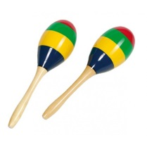

Основная часть

Разминка.

Комплекс общеразвивающих упражнений.

**Воспитатель:** Погремушки все достали?

(дети берут погремушки в руки и встают друг за другом и пошагали друг за другом)

Вот так!

Погремушки показали!

(поднимают погремушки вверх, с поднятыми друг за другом побежали, погремушками бегут друг за другом)

Вот так!

Надо в круг теперь всем встать

(дети встают в круг делают наклоны, погремушки поднимаем, поднимают и опускают погремушки)

А потом их опускаем

Вот так!

Стали детки приседать

(дети присели, стучат погремушками по полу)

Погремушками стучать.

Вот так!

Погремушки не стучат

их не слышно у ребят

(спрятали погремушки за спину)

Вот так!

Погремушкой позвеню

всех ребяток догоню

(воспитатель звенит погремушкой и догоняет ребят)

Вот так!

**Воспитатель:** - Тихо, тихо мы пойдем, погремушки уберем.

Комплекс упражнений на развитие основных движений.

**Воспитатель:** Молодцы, ребятки, сделали зарядку, стали еще сильнее, но, чтобы до зайчика добраться, надо:

-перепрыгнуть ручеек, не замочив ног (прыжок с места на двух ногах)

(показ)

-по колючей дорожке пробежать (держать руки на поясе)

(показ)

-теперь по кочкам пройти (перешагивание через кубики «кочки»)

(показ)

-а здесь злой волшебник живет, спрячемся за пригорок, что бы нас он не увидел и проползем вперед. (ползем под дугу)

(показ)

-смотрите, какая узенька дорожка, по ней нужно идти спокойно, тогда мы попадем к зайчику. Зайчик будет очень рад, что к нему придут такие хорошие ребята

(показ)

**Воспитатель:** А вот и домик зайки! Тихо в домик постучите и зайчишку позовите.

Дети зовут зайчишку.

(Воспитатель заходит в домик, и берет игрушку зайца) .

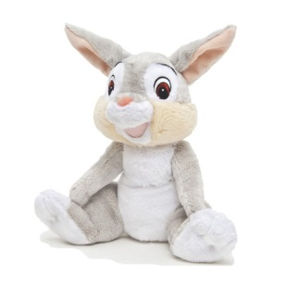

**Зайка:** Здравствуйте мои друзья. Я вас ждал, играть пора.

**Воспитатель:** Хотите поиграть с зайкой?

**Дети:** Да!

*Подвижная игра «Побежали зайки».*

По лесной полянке

Побежали зайки

Вот какие зайки!

Зайки-побегайки!

(бегаем по залу)

Сели заиньки в кружок

Лапкой роют корешок

(присаживаемся и делаем вид, что роем)

Вот какие зайки!

Зайки-побегайки!

Вот бежит лисичка,

Рыжая сестричка

(воспитатель берет игрушку лисы)

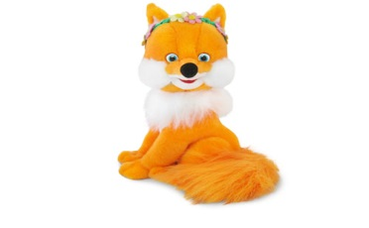

Ищет где же зайки?

Зайки-побегайки!

Заключение

**Зайка:** Ой, ребята молодцы,

Поиграли от души.

А за то, что вы не испугались,

Ко мне в лес пришли,

Я говорю вам спасибо.

**Воспитатель:** А теперь зайке пора домой его дома ждет мама и мы с вами отправляемся к себе в группу .